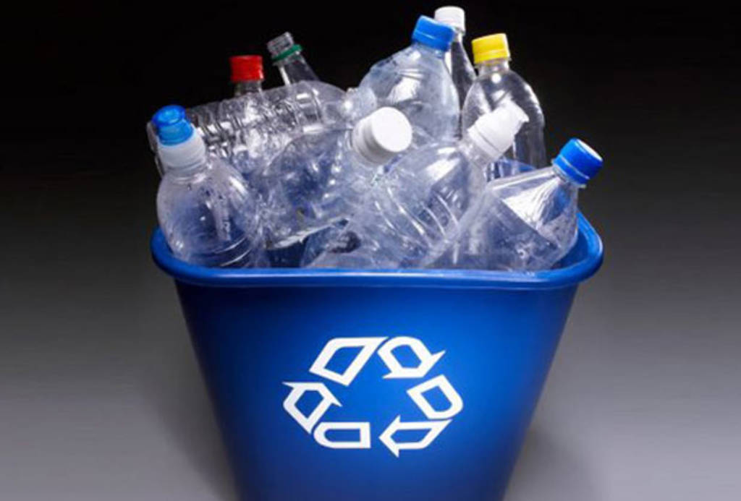
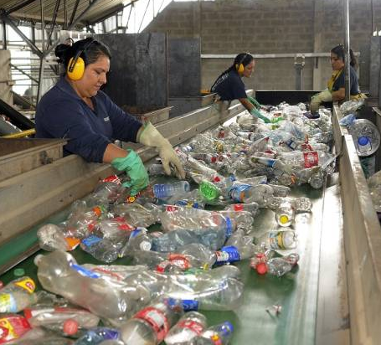
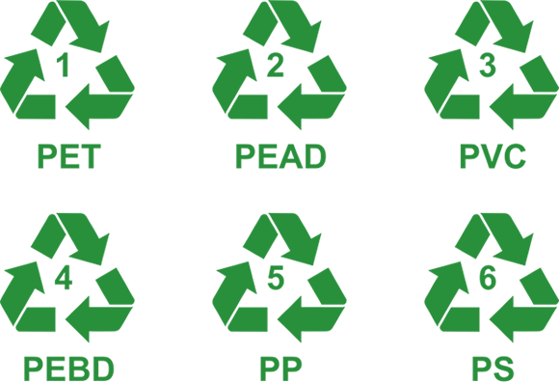
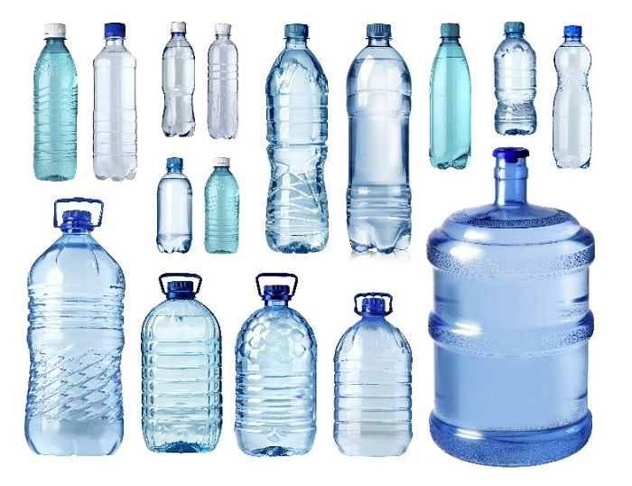

GUÍA PARA LA REALIZACIÓN DEL PLAN DE MANEJO DE ENVASES DESTINADOS AL AGUA U OTRAS BEBIDAS

guía para la realización del plan de manejo de envases destinados al agua u otras bebidas que se vendan, distribuyan o empleen en el territorio del estado de oaxaca.

Introducción
Disposiciones Generales para la realización de Planes de Manejo para envases destinados al agua u otras bebidas que se vendan, distribuyan o empleen en el territorio del Estado.

Con la finalidad de dar el cumplimiento a la Ley General para la Prevención y Gestión Integral de los Residuos (LGPGIR), a la Ley para la Prevención y Gestión Integral de los Residuos Sólidos (LPGIRS), y al Reglamento de la Ley para la Prevención y Gestión Integral de los Residuos Sólidos para el Estado de Oaxaca, esta Secretaría de Medio Ambiente, Biodiversidad, Energías y Sostenibilidad, ha elaborado esta guía para facilitar la realización de los Planes de Manejo de envases o botellas destinadas al agua u otras bebidas, que se vendan, distribuyan o empleen en el territorio del estado de Oaxaca.

¿Qué es el Plan de Manejo?
Es un instrumento que contiene el conjunto de acciones y procedimientos, que permita e incentive la recuperación, valorización e incorporación a un proceso de reciclaje de los envases destinados al agua y otras bebidas, que se vendan, distribuyan o empleen en el territorio del estado de Oaxaca.

¿Quiénes están obligados a presentar el Plan de Manejo?
Las personas físicas o morales responsables de la producción, importación, distribución o comercialización dentro del territorio del Estado de envases destinados al agua u otras bebidas, de conformidad con lo establecido en los artículos 3 fracción XIII y 29 del Reglamento de la Ley para la Prevención y Gestión Integral de los Residuos Sólidos para el Estado de Oaxaca.

Que a la letra dice:
“Las personas físicas o morales responsables de la producción, importación, distribución o comercialización de utensilios, envases o embalajes de un solo uso, deberán presentar un plan de manejo que permita e incentive su recuperación, valorización e incorporación a un proceso de reciclaje dentro del territorio del Estado de acuerdo a las características y composición que establezcan las normas mexicanas, normas oficiales mexicanas, norma estatal ambiental y demás aplicables.

El plan de manejo deberá incluir plantas de procesamiento dentro del territorio del Estado, la obtención de la autorización del plan de manejo será en términos de la Ley y este Reglamento. … ”

De acuerdo al Reglamento de la Ley para la Prevención y Gestión Integral de los Residuos Sólidos para el Estado de Oaxaca, el cual entró en vigor el 24 de octubre del 2020, se entiende por Utensilios, envases o embalajes de un solo uso. A los empaques, contenedores y/o artículos utilizados una sola vez para el fin que fueron diseñados, cuyos componentes se sujetarán a lo dispuesto en la Norma Ambiental Estatal y que no cuenten con un Plan de Manejo.

Por lo que, las personas físicas o morales responsables de la producción, importación, distribución o comercialización dentro del territorio del Estado de envases destinados al agua u otras bebidas, deberán apegarse a lo dispuesto en las normas oficiales mexicanas, la norma ambiental estatal (NAE-SEMAEDESO-004/2021) y demás normatividad aplicable en su Plan de Manejo.

Documentación Requerida
Las personas físicas o morales responsables de la producción, importación, distribución o comercialización dentro del territorio del Estado de envases destinados al agua u otras bebidas, interesados en obtener la autorización de su Plan de Manejo, deberán presentar ante esta Secretaría, la siguiente información de conformidad con lo establecido en el artículo 46 del Reglamento de la Ley para la Prevención y Gestión Integral de los Residuos Sólidos para el Estado de Oaxaca:

- Solicitud debidamente requisitada dirigida al o la titular de la Secretaría;
- Datos generales de la persona física o moral, que incluyan nombre, denominación o razón social, teléfono, domicilio para recibir notificaciones y dirección electrónica;
- Copia simple del acta constitutiva de la empresa o asociación, decreto de creación o copia de la identificación oficial en su caso;
- Copia de la identificación oficial aplicable para persona física y poder general para pleitos y cobranzas para personas morales;
- Registro federal de contribuyentes (RFC);
- Copia simple del instrumento que acredite la personalidad del solicitante;
- Copia simple del acta de posesión del predio donde está instalada la planta de procesamiento (contrato de compra-venta, contrato de arrendamiento, acta de posesión junto con Acta de asamblea de los comuneros o ejidatarios donde aceptan la donación del predio firmada por los asistentes.) o copia simple del convenio establecido con la persona física o moral encargada de la planta de procesamiento que efectuará el tratamiento para llevar a cabo el reciclaje y que se encuentre ubicada dentro del territorio del Estado de Oaxaca, la cual deberá estar validada por la Secretaría;
- En caso de contar con una planta de procesamiento propia deberá presentar copia simple de la Licencia de Uso de Suelo vigente y de la Autorización de Impacto Ambiental correspondiente;
- Copia de la identificación oficial del promovente.

Instrucciones de llenado
- Toda la documentación a la que se refiere el presente, deberá entregarse en forma impresa (en carpeta de 3 anillos, ordenando e identificando cada uno de los anexos), y en archivo electrónico (formato Word y PDF), dentro de un CD.
- La persona física o moral deberá de asegurarse que llenar todos los espacios en dicho formato de lo contrario no se acusara de recibido;
- Solo utilizar letras MAYUSCULAS para su llenado;
- En caso de que los espacios no sean suficientes, podrá agregar anexos, haciendo referencia en el apartado correspondiente;
- Deberá actualizar el índice de contenido correspondiente al número de página;
- Aquellos apartados que tengan un asterisco * es información obligatoria a rellenar y en su caso a presentar, debiendo anexar la documentación correspondiente, ya que en caso de no presentarlo no será evaluado el plan de manejo.
- El plan de Manejo y toda la información anexa deberá entregarse en la Oficialía de Partes de la Secretaría, ubicada en Ciudad Administrativa “Benemérito de las Américas” Edificio 5 Nivel 3, Carretera Internacional Oaxaca-Istmo km 11.5, Tlalixtac de Cabrero, C.P. 68270, Oaxaca, en un horario de 9:00 a 15:30 hrs.;
- Toda la documentación legal e información adicional deberá entregarse en forma impresa en carpeta de tres arillos y en archivo electrónico con oficio dirigido a la Maestra Karime Unda Harp, Secretaria de Medio Ambiente, Biodiversidad, Energías y Sostenibilidad.

anexo 1. INFORMACIÓN GENERAL PARA PRESENTAR EL PLAN DE MANEJO.
  - Información General de la Empresa
    - Nombre, Denominación o Razón Social de la Persona Física o Moral.

    - Nombre del Propietario o Representante Legal.

    - Persona Autorizada para Notificar y Recibir Información
Nombre de la Persona Autorizada:
Calle y N°: | Colonia: | Ciudad:
Teléfono: | Correo Electrónico:

    - Domicilio del Establecimiento
Zona Industrial ( ) | Zona Habitacional ( ) | Zona Deshabitada (__) | Otro ( )  Especifique:
Calle y N°: |  | Colonia:
Ciudad: |  | Código Postal:

    - Teléfono, Fax y Dirección Electrónica
Teléfono: | Celular: | Página Web:
Fax: | Correo electrónico: | Otro:

    - Registro Federal del Contribuyente. (RFC)
  - Datos de quien elaboró el Plan y/o Prestador de Servicios (en su caso)
Nombre de la Empresa: | Nombre del Responsable: | Cedula Profesional:
Calle y N°: | Colonia: | Ciudad:
Teléfono: | Correo Electrónico:

ANEXO 2. COMPONENTES BÁSICOS DEL PLAN DE MANEJO (aplica para productores, importadores, distribuidores y comercializadores).
  - Actividad a realizar (productor, importador, distribuidor y/o comercializador).
  - Licencias, permisos o autorizaciones* con las que cuente la empresa para desarrollar la actividad realizada con las que se cuente (Federales, Estatales, Municipales).
Autorización | Número de Autorización
*Anexar copia simple de estos permisos.

  - Envases destinados a agua y otras bebidas. Aplica para todas las actividades y ningún dato debe faltar en este apartado (En el caso de los importadores, distribuidores o comercializadores ciertos datos deberán solicitarlos al/los productor/es y reciclador/es según sea el caso).
    - Caracterización de los envases destinados a agua y otras bebidas y su manejo

¹ ENVASES VENDIDOS/INGRESADOS/DISTRIBUIDOS EN EL ESTADO BIMESTRALMENTE** (ton/bimestre)  A | ENVASES RECUPERADOS EN EL ESTADO (Ton/bimestre)  B | % DE MATERIAL RECICLADO EN EL ESTADO ²  C
**Anexar un desglose bimestral, esto con el fin de realizar un balance comparativo de material ingresado contra el recuperado.
1 El resultado se obtiene de multiplicar el número de envases por la densidad promedio de la misma (dato que se encuentra en el análisis de confiabilidad). Indicar la densidad promedio utilizada.
2 El resultado se obtiene de la siguiente formula: $\frac{\left(B×100\right)}{A}=C$

Nota: Es importante respetar las unidades que se marcan en la tabla y rellenarla completamente.

    - Descripción e identificación de los mecanismos a implementar (estrategias) para lograr la recuperación y recolección de los envases destinados al agua u otras bebidas y que se distribuyan dentro del territorio del Estado.
*Aquí se deberá describir detalladamente la cadena de producción, distribución, trasportación, comercialización; desglosada en todos los pasos correspondientes y los procesos y estrategias de manejo en la recolección, transporte, acopio, almacenamiento, tratamiento y reciclado, además de todas las acciones propuestas.

2.3.3 Elaborar los diagramas de flujo de las actividades descritas en el punto anterior referente a los envases destinados a agua y otras bebidas.*
*Aquí se deberá indicar también la cadena de producción, distribución, trasportación, comercialización; desglosada en todos los pasos correspondientes y los procesos de recolección, transporte, acopio, almacenamiento, tratamiento y reciclado, además de todas las acciones propuestas, indicando en donde se realiza la generación del residuo, así como cada una de las acciones para la recuperación de los envases y en las etapas en donde se apliquen.
    - Memoria fotográfica*.
*El material fotográfico deberá respaldar y comprobar el cumplimiento de las metas y objetivos que se propusieron en el punto anterior, en caso de que apenas se vayan a implementar, presentar comprobables de que ya se están empezando a realizar acciones para la recuperación de los envases, o bien, que ya se tiene contemplado en el presupuesto y egresos que la empresa aplicará para dicho fin.

2.4 Otros componentes de la presentación final del producto. Si eres importador, distribuidor o comercializador solicítalo al productor/es.

    - Caracterización de otros componentes de la presentación final del producto.
OTROS COMPONENTES QUE SE UTILIZAN EN EL PRODUCTO ADEMÁS DEL ENVASE (Tapas, etiquetas, etc) | MATERIALES (Composición) | OBSERVACIONES (Basadas en el estudio del CENAM) | CUENTA CON UNA ESTRATEGIA DE MANEJO (si/no)

2.4.2 Descripción e identificación de los mecanismos a implementar (estrategias) para lograr la recuperación y recolección de otros componentes de la presentación final.*
*Aquí se deberá describir detalladamente la cadena de producción, distribución, trasportación, comercialización; desglosada en todos los pasos correspondientes y los procesos y estrategias de manejo en la de recolección, transporte, acopio, almacenamiento, tratamiento y reciclado, además de todas las acciones propuestas relacionados con otros componentes de la presentación final.

2.4.3 Elaborar los diagramas de flujo de las actividades descritas en el punto anterior basadas en las estrategias de manejo para otros componentes de la presentación final del producto*.
*Aquí se deberá indicar también la cadena de producción, distribución, trasportación, comercialización; desglosada en todos los pasos correspondientes y los procesos de recolección, transporte, acopio, almacenamiento, tratamiento y reciclado, además de todas las acciones propuestas, indicando en donde se realiza la generación del residuo, así como cada una de las acciones para la recuperación de los envases y en las etapas en donde se apliquen.

    - Memoria fotográfica*.
*El material fotográfico deberá respaldar y comprobar el cumplimiento de las metas y objetivos que se propusieron en el punto anterior, referente a la recuperación y manejo de otros componentes de la presentación final del producto, en caso de que apenas se vayan a implementar, presentar comprobables de que ya se están empezando a realizar acciones para la recuperación de otros componentes, o bien, que ya se tiene contemplado en el presupuesto y egresos que la empresa aplicará para dicho fin.

  - Describir las acciones a realizar cuando arriben los residuos de envases destinados al agua u otras bebidas, a la instalación donde se llevará a cabo la actividad respectiva, incluyendo las de descarga y pesaje de los mismos, y aquéllas que se realicen para su almacenamiento, procesamiento, tratamiento o disposición final.

2.6 Datos generales de la planta de reciclaje.

2.6.1 Ubicación de la planta de procesamiento donde reciclarán los envases destinados al agua u otras bebidas, expresada en coordenadas geográficas, indicando colindancias, memoria fotográfica de las instalaciones y anexando croquis de macro y micro localización.*

Coordenadas Geográficas
 | Grados | Minutos | Segundos
Latitud (N)
Longitud (W)
Coordenadas Geográficas
 | Grados | Minutos | Segundos
Latitud (N)
Longitud (W)
Coordenadas Geográficas
 | Grados | Minutos | Segundos
Latitud (N)
Longitud (W)
Coordenadas Geográficas
 | Grados | Minutos | Segundos
Latitud (N)
Longitud (W)

2.6.2 Datos del Predio*
El predio es Propio o Rentado (anexar copia de documentación)
Superficie Total | m²
Superficie Ocupada por el Establecimiento | m²

2.6.3 Fecha de inicio de operaciones;

Día: |  | Mes: |  | Año

2.6.4 Turnos, Horarios, N° de Empleados y Operarios*

Turnos | Horarios | Nº de Empleados | Nº de Operarios | Nº de Días de Actividad por Semana
1
2
3

2.6.5 Capacidad anual de las instalaciones en donde se pretende llevar a cabo la actividad de acopio y tratamiento (en su caso), anexando plano de conjunto y distribución de las áreas identificando claramente cada una de las áreas que conforman la infraestructura para el manejo de los residuos de los envases destinados al agua u otras bebidas, fichas técnicas de la maquinaria y equipo utilizado, así como comprobantes de capacidad de acopio y almacenamiento de las instalaciones.

2.6.6 Descripción de las actividades que se realizarán dentro de las instalaciones de la planta.

2.6.7 Descripción de la maquinaria y equipos empleados en las actividades de manejo de los residuos dentro de las instalaciones, detallando sus sistemas de control.

2.6.8 Presentar información de los procesos o tecnologías a los que se someterán los residuos de envases destinados al agua u otras bebidas, así como elementos de información que demuestren en medida de lo posible en el caso de los tratamientos térmicos y de confinamiento, que se propone la mejor tecnología disponible y económicamente accesible, así como las formas de operación acordes con las mejores prácticas ambientales.

2.6.9 Descripción de los vehículos utilizados para las actividades de manejo de los residuos de envases destinados al agua u otras bebidas, los cuales deben estar al corriente con los permisos Estatales y Federales para su circulación y en materia de verificación vehicular;*

- Participantes de la elaboración del Plan de Manejo

Personal que participa en el plan de manejo de residuos sólidos y el cual será el encargado de darle seguimiento.
Nombre | Cargo que desempeña | Indicar la participación | Correo y número de contacto

Declaro que la información contenida es verídica y que enterados de que en caso, de encontrar falsedad en la información y/o incumplimiento, la Secretaría de Medio Ambiente, Biodiversidad, Energías y Sostenibilidad procederá a aplicar las sanciones correspondientes.  Fecha de elaboración:  DÍA MES AÑO | Nombre y firma del propietario o representante legal de la empresa.  Nombre y firma del responsable de la elaboración del plan de manejo.

Una vez autorizado el presente plan, se deberá entregar de manera física en las instalaciones de esta Secretaría y de forma trimestral los reportes a los siguientes correos oficialia.semaedeso@oaxaca.gob.mx y reportes.planes.semaedeso@gmail.com; así mismo estos reportes deberán incluir una bitácora en la que se registren los datos de los residuos de envases destinados al agua u otras bebidas, que se están recuperando, sus características, volumen mensual (ton/mes) haciendo un comparativo con los envases destinados al agua u otras bebidas que se han producido o importado o distribuido y/o comercializado según sea el caso.

ANEXO 3. ACCIONES ESTRATÉGICAS DEL PLAN DE MANEJO (aplica para productores).

3.1 Actividades (estrategias de motivación) que propondrán al resto de la cadena de comercialización (Importadores, transportadores y comercializadores) para que se realice la eficiente recuperación y reciclaje de los envases destinados al agua y otras bebidas y de otros componentes que se incluyan en la presentación final.

ANEXO 4. ACCIONES ESPECÍFICAS DEL PLAN DE MANEJO (aplica para importadores, distribuidores y comercializadores).

4.1 Actividades que adoptarán e implementarán Importadores, transportadores y comercializadores, según sea el caso, para que se realice la eficiente recuperación y reciclaje de los envases destinados al agua y otras bebidas y de otros componentes que se incluyan en la presentación final.
*Basándose en las acciones y estrategias que proponen los productores, realizar una propuesta propia específica de manejo para la eficiente recuperación y reciclaje de los envases destinados al agua y otras bebidas y de otros componentes que se incluyan en la presentación final.

